Муниципальное общеобразовательное учреждение
«Средняя школа № 89
Дзержинского района Волгограда»
https://89.volgogradschool.ru

ПСИХОЛОГИЧЕСКАЯ ПОДГОТОВКА
К ЭКЗАМЕНАМ
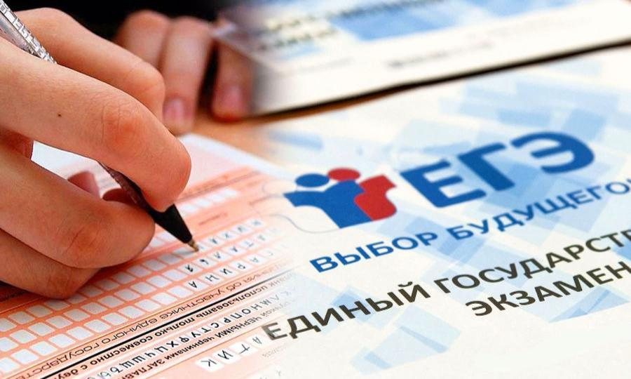
Советы выпускникам: Как подготовиться к сдаче экзаменам
- ЕГЭ - лишь одно из жизненных испытаний, многих из которых еще предстоит пройти. Не придавайте событию слишком высокую важность, чтобы не увеличивать волнение.
- При правильном подходе экзамены могут служить средством самоутверждения и повышением личностной самооценки.
- Заранее поставьте перед собой цель, которая Вам по силам. Никто не может всегда быть совершенным. Пусть достижения не всегда совпадают с идеалом, зато они Ваши личные.
- Не стоит бояться ошибок. Известно, что не ошибается тот, кто ничего не делает.
- Люди, настроенные на успех, добиваются в жизни гораздо больше, чем те, кто старается избегать неудач.
- Будьте уверены: каждому, кто учился в школе, по силам сдать ЕГЭ. Все задания составлены на основе школьной программы. Подготовившись должным образом, Вы обязательно сдадите экзамен.
Рекомендации по заучиванию материала
- Главное - распределение повторений во времени.
- Повторять рекомендуется сразу в течение 15-20 минут, через 8-9 часов и через 24 часа.
- Полезно повторять материал за 15-20 минут до сна и утром, на свежую голову. При каждом повторении нужно осмысливать ошибки и обращать внимание на более трудные места.
- Повторение будет эффективным, если воспроизводить материал своими словами близко к тексту. Обращения к тексту лучше делать, если вспомнить материал не удается в течение 2-3 минут.
- Чтобы перевести информацию в долговременную память, нужно делать повторения спустя сутки, двое и так далее, постепенно увеличивая временные интервалы между повторениями. Такой способ обеспечит запоминание надолго.
Питание и режим дня
- Позаботьтесь об организации режима дня и полноценного питания. Такие продукты, как рыба, творог, орехи, курага и т. д. стимулируют работу головного мозга. Кстати, в эту пору и "от плюшек не толстеют!"
- Не допускайте перегрузок ребенка. Через каждые 40-50 минут занятий обязательно нужно делать перерывы на 10-15 минут.
- Накануне экзамена ребенок должен отдохнуть и как следует выспаться. Проследите за этим.
- С утра перед экзаменом дайте ребёнку шоколадку... разумеется, это не баловство, а просто глюкоза стимулирует мозговую деятельность!
Дыхательное упражнение
Сядьте удобно. Сконцентрируйте внимание на дыхании.
1 фаза (4—6 сек.): глубокий вдох через нос;
2 фаза (2—3 сек.): задержка дыхания;
3 фаза (4—6 сек.): медленный, плавный выдох через нос
4 фаза (2—3 сек.): задержка дыхания и т. д.;
Упражнения выполняются 2—3 минуты

Психологическая помощь родителям обучающихся в период подготовки к ЕГЭ
- Очевидно, что в подготовке учеников к экзамену огромную роль играют родители. Именно родители во многом ориентируют их на выбор предмета, который дети сдают, внушают уверенность в своих силах или, наоборот, повышают тревогу, помогают, волнуются и переживают из-за недостаточно высоких оценок.
- Прежде всего, сами родители, как правило, очень смутно представляют себе, что такое ЕГЭ. Известно, что недостаток информации повышает тревогу, которую родители, сами того не желая, могут передавать детям. Расширение знаний родителей о сущности и процедуре Единого государственного экзамена, знакомство с конкретными заданиями позволяет снизить их тревогу, что, в свою очередь, помогает родителям поддерживать ребенка в этот непростой период.
Поведение родителей
- В экзаменационную пору основная задача родителей - создать оптимальные комфортные условия для подготовки ребенка и... не мешать ему. Поощрение, поддержка, реальная помощь, а главное - спокойствие взрослых помогают ребенку успешно справиться с собственным волнением.
- Не запугивайте ребенка, не напоминайте ему о сложности и ответственности предстоящих экзаменов. Это не повышает мотивацию, а только создает эмоциональные барьеры, которые сам ребенок преодолеть не может.
- Очень важно скорректировать ожидания выпускника. Объясните: для хорошего результата совсем не обязательно отвечать на все вопросы ЕГЭ. Гораздо эффективнее спокойно дать ответы на те вопросы, которые он знает наверняка, чем переживать из-за нерешенных заданий.
- Независимо от результата экзамена, часто, щедро и от всей души говорите ему о том, что он (она) - самый(ая) любимый(ая), и что все у него (неё) в жизни получится! Вера в успех, уверенность в своем ребенке, его возможностях, стимулирующая помощь в виде похвалы и одобрения очень важны, ведь "от хорошего слова даже кактусы лучше растут".
Техники релаксации (расслабления)
Сожмите пальцы в кулак с загнутым внутрь большим пальцем. Делая выдох спокойно, не торопясь, сжимайте с усилием кулак. Затем, ослабляя сжатие кулака, сделайте вдох. Повторите 5 раз. Теперь попробуйте выполнить это упражнение с закрытыми глазами, что удваивает эффект.
Накануне экзамена
- С вечера перестань готовиться, прими душ, соверши прогулку. Выспись как можно лучше, чтобы встать отдохнувшим, с ощущением своего здоровья, силы, "боевого" настроя. Ведь экзамен - это своеобразная борьба, в которой нужно проявить себя, показать свои возможности и способности.
- В пункт сдачи экзамена ты должен явиться, не опаздывая, лучше за полчаса до начала тестирования. При себе нужно иметь пропуск, паспорт (не свидетельство о рождении) и несколько (про запас) гелевых или капиллярных ручек с черными чернилами.
МОУ СШ №89
400075 Россия, Волгоград, ул. Республиканская, 5
8(8442)54-57-43;
school89@volgadmin.ru;
Педагог - психолог Тина Гарниковна

У ВАС ВСЁ ПОЛУЧИТСЯ!

